Hồ sơ Phân tích <Quản lý quán cafe>

Version 1.1

Sinh viên thực hiện:

1712916 – Ngô Tấn Vịnh

1712928 – Dương Nguyên Trường Vỹ

**Bảng ghi nhận thay đổi tài liệu**

|  |  |  |  |
| --- | --- | --- | --- |
| **Ngày** | **Phiên bản** | **Mô tả** | **Tác giả** |
| 27/05/2020 | 1.0 | Sơ đồ lớp ở mức phân tích, danh sách các lớp | Dương Nguyên Trường Vỹ |
| 27/05/2020 | 1.1 | Sơ đồ lớp ở mức phân tích, danh sách các lớp | Ngô Tấn Vịnh |

Mục lục

1. Sơ đồ lớp (mức phân tích) 3

1.1 Sơ đồ lớp (mức phân tích) 3

1.2 Danh sách các lớp đối tượng và quan hệ 3

1.3 Mô tả chi tiết từng lớp đối tượng 3

2. Sơ đồ trạng thái 3

# Sơ đồ lớp (mức phân tích)

## Sơ đồ lớp (mức phân tích)

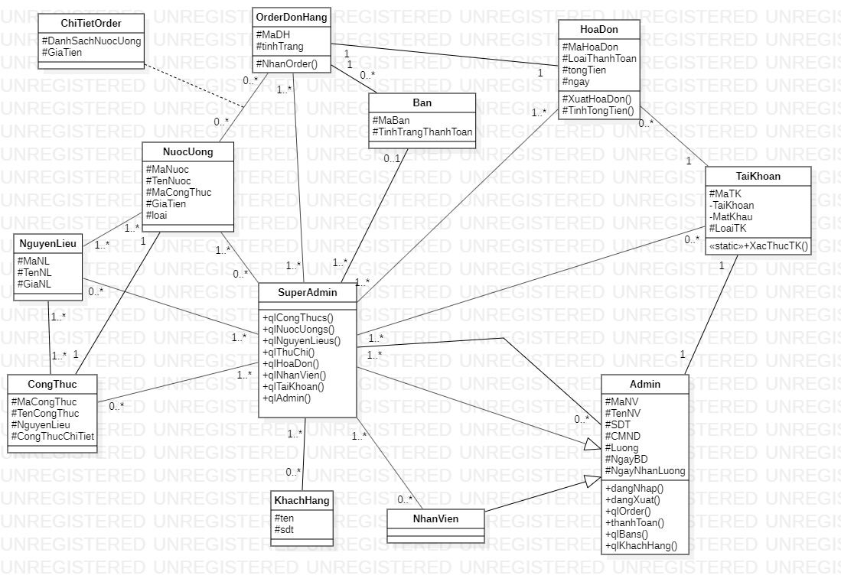

## Danh sách các lớp đối tượng và quan hệ

|  |  |  |  |
| --- | --- | --- | --- |
| STT | Tên lớp/quan hệ | Loại | Ý nghĩa/Ghi chú |
| 1 | NuocUong | Class | Lớp lưu trữ, quản lý thông tin các loại nước uống |
| 2 | CongThuc | Class | Lớp lưu trữ, quản lý thông tin các loại công thức |
| 3 | NguyenLieu | Class | Lớp lưu trữ, quản lý thông tin các loại nguyên liệu |
| 4 | TaiKhoan | Class | Lớp lưu trữ, quản lý thông tin các tài khoản sử dụng |
| 5 | NhanVien | Class | Lớp lưu trữ thông tin nhân viên |
| 6 | Admin | Class | Lớp tổng quát hóa cho việc quản lý |
| 7 | SuperAdmin | Class | Lớp quản lý toàn bộ hệ thống |
| 8 | OrderDonHang | Class | Lớp quản lý thông tin các lần order nước của khách hàng |
| 9 | ChiTietOrder | Class | Lớp trung gian quản lý chi tiết các lần order nước của khách hàng |
| 10 | Ban | Class | Lớp quản lý thông tin chi tiết các bàn của quán cafe |
| 11 | HoaDon | Class | Lưu trữ và xuất thông tin hóa đơn |
| 12 | KhachHang | Class | Lưu trữ thông tin khách hàng |

## Mô tả chi tiết từng lớp đối tượng

* + ***NuocUong***

|  |  |  |  |  |
| --- | --- | --- | --- | --- |
| STT | Tên thuộc tính | Loại | Ràng buộc | Ý nghĩa/ghi chú |
| 1 | maNuoc | Protected |  | Mỗi nước uống có một mã duy nhất |
| 2 | tenNuoc | Protected |  | Tên của món nước uống |
| 3 | maCongThuc | Protected |  | Truy cập công thức của nước uốn |
| 4 | gia | Protected |  | Giá tiền của nước uống |
| 5 | loai | Protected |  | Loại để tạo category |

* + ***CongThuc***

|  |  |  |  |  |
| --- | --- | --- | --- | --- |
| STT | Tên thuộc tính | Loại | Ràng buộc | Ý nghĩa/ghi chú |
| 1 | maCongThuc | Protected |  | Mỗi nước uống có một mã duy nhất |
| 2 | tenCongThuc | Protected |  | Tên của món nước uống |
| 3 | nguyenLieu | Protected |  | Truy cập công thức của nước uốn |
| 4 | congThucChiTiet | Protected |  | Giá tiền của nước uống |

* + ***NguyenLieu***

|  |  |  |  |  |
| --- | --- | --- | --- | --- |
| STT | Tên thuộc tính | Loại | Ràng buộc | Ý nghĩa/ghi chú |
| 1 | maNL | Protected |  | Mỗi nguyên liệu có một mã duy nhất |
| 2 | tenNL | Protected |  | Tên của nguyên liệu |
| 3 | giaNL | Protected |  | Giá của nguyên liệu |

* + ***TaiKhoan***

|  |  |  |  |  |
| --- | --- | --- | --- | --- |
| STT | Tên thuộc tính | Loại | Ràng buộc | Ý nghĩa/ghi chú |
| 1 | maTK | Protected |  | Mỗi tài khoản có một mã duy nhất |
| 2 | taiKhoan | Protected |  | Tài khoản dùng để đăng nhập hệ thống |
| 3 | matKhau | Protected |  | Mật khẩu dùng để đăng nhập hệ thống |
| 4 | loaiTK | Protected |  | Phân quyền cho người dùng |

* + ***NhanVien***

|  |  |  |  |  |
| --- | --- | --- | --- | --- |
| STT | Tên thuộc tính | Loại | Ràng buộc | Ý nghĩa/ghi chú |
|  |  |  |  | Kế thừa của Admin (Đóng vai trò nhân viên bình thường, những nhân viên được cấp tài khoản thì đăng được vào hệ thống) |

* + ***Admin***

|  |  |  |  |  |
| --- | --- | --- | --- | --- |
| STT | Tên thuộc tính | Loại | Ràng buộc | Ý nghĩa/ghi chú |
| 1 | maNV | Protected |  | Mỗi Admin có một mã duy nhất |
| 2 | tenNV | Protected |  | Tên admin (admin coi như là một nhân viên) |
| 3 | sdt | Protected |  | Số điện thoại |
| 4 | cmnd | Protected |  | Số chứng minh nhân dân |
| 5 | luong | Protected |  | Mức lương |
| 6 | ngayBD | Protected |  | Ngày bắt đầu làm việc |
| 7 | ngayNhanLuong | Protected |  | Ngày nhận lươn |
| 8 | taiKhoan | Protected |  | Tài khoản dùng để đăng nhập hệ thống |

* + ***SuperAdmin***

|  |  |  |  |  |
| --- | --- | --- | --- | --- |
| STT | Tên thuộc tính | Loại | Ràng buộc | Ý nghĩa/ghi chú |
|  |  |  |  | Kế thừa lớp Admin (Quản lý hệ thống) |

* + ***OrderDonHang***

|  |  |  |  |  |
| --- | --- | --- | --- | --- |
| STT | Tên thuộc tính | Loại | Ràng buộc | Ý nghĩa/ghi chú |
| 1 | maDonHang | Protected |  | Mỗi đơn hàng có một mã duy nhất |
| 2 | tinhTrang | Pr |  | Trạng thái của OrderDonHang(Hủy, Đã Thanh Toán, Chưa Thanh Toán) |
| 3 | chiTietDongHang |  |  | Quản lý đối tượng ChiTietDonHang phục vụ order |

* + ***ChiTietDongHang***

|  |  |  |  |  |
| --- | --- | --- | --- | --- |
| STT | Tên thuộc tính | Loại | Ràng buộc | Ý nghĩa/ghi chú |
| 1 | danhSachNuocUong | Protected |  | Danh sách các nước uống |
| 2 | giaTien | Protected |  | Tổng tiền |

* + ***Ban***

|  |  |  |  |  |
| --- | --- | --- | --- | --- |
| STT | Tên thuộc tính | Loại | Ràng buộc | Ý nghĩa/ghi chú |
| 1 | maBan | Protected |  | Mỗi bàn có một mã duy nhất |
| 2 | tinhTrangThanhToan | Protected |  | Bàn còn trống, bàn đang sử dụng(Nếu đã sử dụng thì đã thanh toán hay chưa) |
| 3 | maHoaDon | Protected |  | Để theo dõi và thanh toán |

* + ***HoaDon***

|  |  |  |  |  |
| --- | --- | --- | --- | --- |
| STT | Tên thuộc tính | Loại | Ràng buộc | Ý nghĩa/ghi chú |
| 1 | maHoaDon | Protected |  | Mã của hóa đơn |
| 2 | loaiThanhToan | Protected |  | Phương thức thanh toán |
| 3 | tongTien | Protected |  | Tổng tiền của hóa đơn |
| 4 | ngay | Protected |  | Ngày xuất hóa đơn |
| 5 | maDonHang | Protected |  | Chi tiết hóa đơn mà khách hàng đã sử dụng |

* + ***KhachHang***

|  |  |  |  |  |
| --- | --- | --- | --- | --- |
| STT | Tên thuộc tính | Loại | Ràng buộc | Ý nghĩa/ghi chú |
| 1 | ten | Protected |  | Tên của khách hàng |
| 2 | sdt | Protected |  | Số điện thoại liên lạc của khách hàng |
|  | Có thể mở rộng để tích điểm hoặc thêm ngày sinh để ưu đãi … |  |  |  |